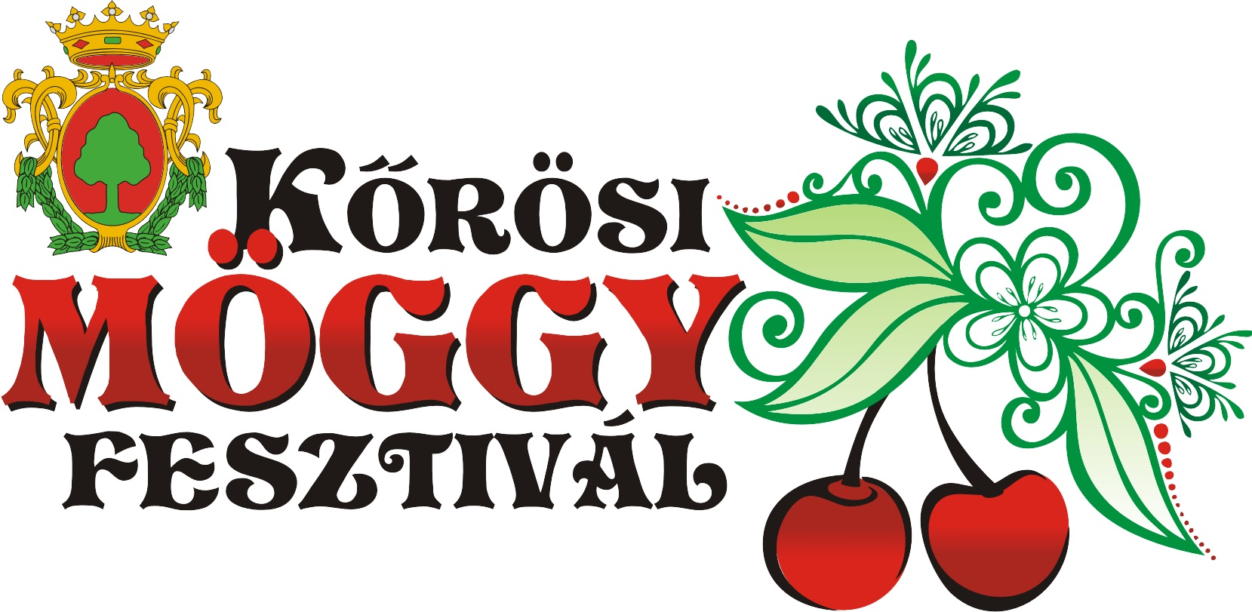

V. Kőrösi Möggyfesztivál
Nagykőrös, 2018. június 23.
Helyszín: Nagykőrös, Cifrakert (Ceglédi u. 21.)

Möggyfőzőverseny NEVEZÉSI LAP

Név (csapat név vagy egyéni indulás):

Település neve:
Telefonszám:
E-mail cím:
Mit főz, süt? (fantázianév)
A Cifrakertbe érkezés ideje 2018. június 23., szombat 08:00 óra (a helyfoglalás érdekében)

Nagykőrös, 2018. ……………………….., ……..
…………………………………………………………
olvasható aláírás
_______________________________________________________________________________

A jelentkezési lapok leadhatok a Nagykörös Arany János Kulturális Központban személyesen illetve postai úton vagy e-mailen a igazgato@korosikultura.hu címen. További információ a www.moggyfesztival.hu weboldalon.
Leadási határidő: 2018. június 19. (leadási határidőt kérjük pontosan betartani, annak érdekében, hogy minden versenyzőnek időben el tudjuk készíteni csapatlogóját, amely tartalmazza a csapat nevét és székhelyét.)

További információ:
Nagykőrösi Arany János Kulturális Központ – művelődésszervező iroda 53/550-044
László Ditta: 70/382-9740 Juhász Nándor: 20/433-8745

